Ministerul Educației și Cercetării al Republicii Moldova
Universitatea Tehnică a Moldovei
Facultatea Calculatoare, Informatică și Microelectronică

Raport
la
Lucrarea de laborator Nr. 1

Disciplina: Tehnici de programare

A efectuat : st. gr.SI – 266 Muntean Denis

A verificat : asistent universitar Crisitian Gonceari

Chișinău – 2026
SARCINA LUCRĂRII

Această lucrare își propune să îi familiarizeze pe studenți cu conceptele și comenzile fundamentale ale sistemului de operare Linux, parcurgând primul modul al platformei pwn. college, intitulat "Start Here". Pe parcurs sunt practicate operațiuni de bază în terminal, manipularea fișierelor și a directoarelor, folosirea comenzilor Linux și înțelegerea modului în care se interacționează cu sistemul de fișiere. Se urmărește totodată dezvoltarea abilităților practice necesare pentru utilizarea eficientă a terminalului și rezolvarea unor sarcini specifice într-un mediu Linux.
Activități realizate și competențe dobândite în cadrul modulului „Start Here”

1. Using the Terminal
Am învățat să pornesc și să utilizez terminalul Linux din platforma pwn.college. Am obținut primul flag și am învățat cum să îl trimit pentru verificarea rezolvării.

2. Using the VSCode Workspace
Am învățat să utilizez mediul Visual Studio Code oferit de platformă și să deschid un terminal direct în VSCode.

3. Using the GUI Desktop
Am învățat să utilizez un desktop Linux cu interfață grafică și să accesez terminalul din acest mediu.

4. Pasting into the Desktop
Am învățat să folosesc funcțiile de copiere și lipire în mediul desktop Linux și să transfer informații către terminal.

5. Connecting over SSH
Am învățat principiile conectării la mediul pwn.college prin SSH și utilizarea unei chei SSH pentru autentificare. Această temă este opțională.

6. Restarting Challenges
Am învățat că unele provocări pot modifica sau afecta mediul de lucru și că, în astfel de situații, challenge-ul poate fi repornit pentru a reveni la starea inițială.

7. Getting Help
Am aflat despre metodele disponibile pentru obținerea ajutorului atunci când întâmpin dificultăți, inclusiv utilizarea documentației, căutarea informațiilor și sistemul SENSAI al platformei.

8. Challenge Programs
Am învățat că programele utilizate în cadrul challenge-urilor sunt localizate în directorul /challenge și că unele dintre acestea trebuie executate manual pentru a obține flag-ul.

9. The Flag File
Am învățat că flag-ul este stocat în fișierul /flag și că accesul direct la acesta poate fi restricționat prin permisiunile sistemului Linux. Am exersat obținerea flag-ului prin intermediul programului oferit de challenge.

10. Using Privileged Mode
Am învățat diferența dintre modul normal și modul privilegiat al challenge-urilor și am exersat utilizarea privilegiilor administrative pentru investigarea mediului de lucru.

11. Persistent Home Directories — One
Am învățat că directorul personal al utilizatorului este persistent între challenge-uri și că fișierele create într-un challenge pot rămâne disponibile ulterior.

12. Persistent Home Directories — Two
Am aprofundat lucrul cu directorul personal persistent, utilizând fișiere create într-un challenge anterior pentru rezolvarea unei provocări ulterioare.

CONCLUZII
În urma realizării modulului „Start Here” de pe platforma pwn.college, am dobândit cunoștințe de bază despre utilizarea sistemului de operare Linux și lucrul cu terminalul. Am învățat să utilizez diferite medii de lucru, să navighez și să execut comenzi în terminal, să lucrez cu fișiere și directoare, precum și să folosesc SSH pentru conectarea la un sistem de la distanță.
De asemenea, am înțeles modul de funcționare a challenge-urilor, procesul de obținere și verificare a flag-urilor și importanța permisiunilor în Linux. Parcurgerea acestor exerciții mi-a permis să îmi dezvolt abilitățile practice de lucru în Linux și să creez o bază necesară pentru modulele următoare.
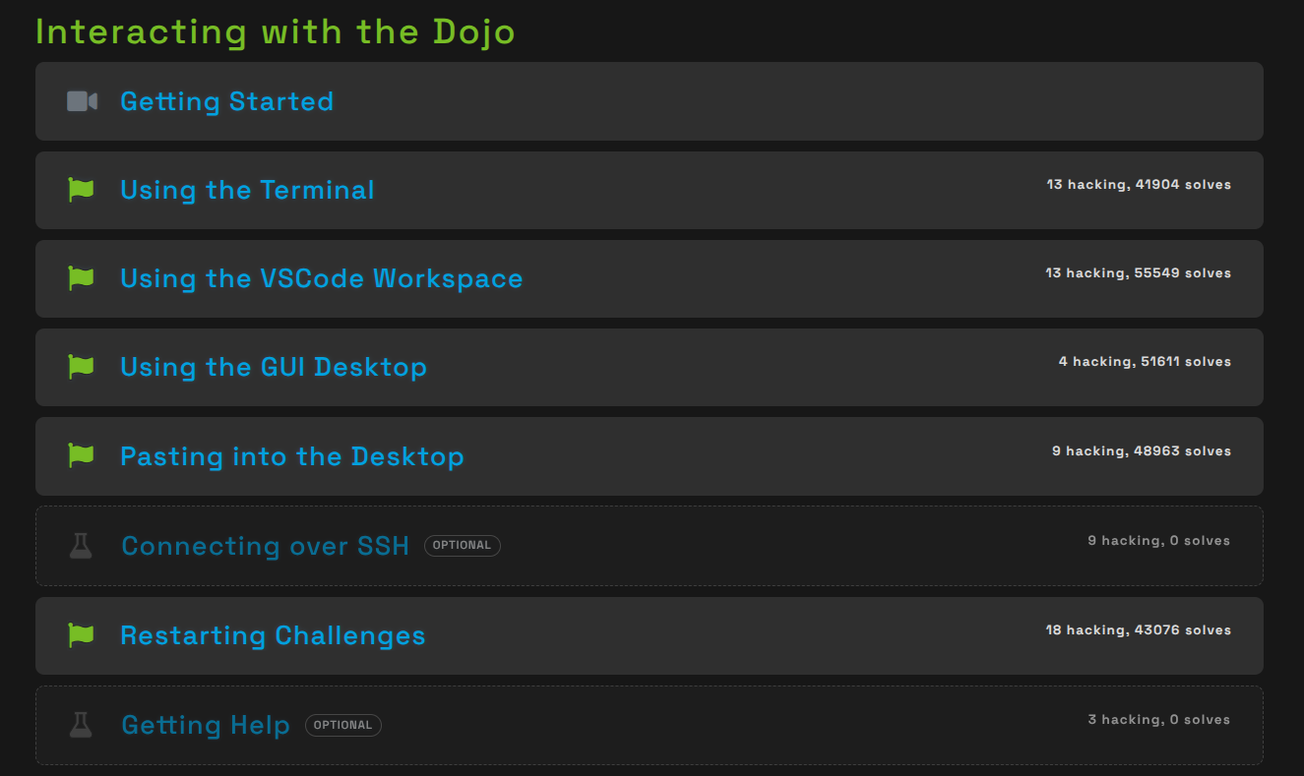

BIBLIOGRAFIE

- pwn.college. Start Here — Welcome. Platformă educațională pentru securitate informatică. Disponibil la: https://pwn.college/welcome/welcome/ (accesat la 22.09.2026).

- pwn.college. Linux Luminarium — Commands. Platformă educațională pentru învățarea comenzilor Linux. Disponibil la: https://pwn.college/linux-luminarium/commands/ (accesat la 22.09.2026).

